**丁巳歴史塾＋太宰府地名研合同研究会（23年10月～）二日市温泉で再開へ**

**北九州から筑前、筑後、肥後に本拠地を戻します。熊本、佐賀、北九州からも便利になります。**

**ただ、これまでの月例会の形を取らず、年に3回ほど丁己歴史塾と提携し佃 収先生の講演会を行います。このため同講演を丁己歴史塾と共催し、残る8回程度を筑紫野市で開催します。**

**当初、西への復帰のトップ・バッターとして「宮原誠一の神社見聞諜」の宮原誠一さんにお願いしていましたが、やはりご都合が悪いようで、再度見合わせ、トップ・バッターとしてblog「地図を楽しむ・古代史の謎」の伊藤まさ子女史に繰り上げ講演をお願いしました。**

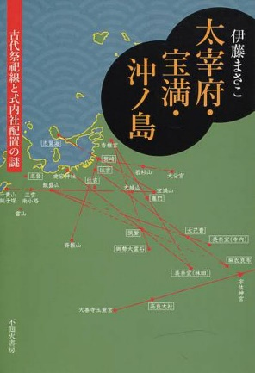

**日　時　　10月29日（日）　13：00～16：30　資料代1000円**

**講演者　　伊藤 まさ子（「太宰府・宝満・沖ノ島」著者）**

**会　場　　福岡県筑紫野市二日市南1丁目9－3の生涯学習センター**

**テーマ　　「群集墓から見る磐井の乱」**



**12月3日を変更し24年1月21日（日）　佃収 黒崎講演会にお集まりください！**

**佃収講演については、引続き丁己歴史塾と提携し実施します（年3回）。皆様のご協力をお願いします。今後とも佃収講演を行う月は筑紫野市での月例会は行いません。次は来年4月を予定。**

**日　時）　24年1月21日（日）12：00～（13：00ではありませんので注意して下さい）**

**場　所）　北九州市****八幡西区黒崎3丁目15－3（JR黒崎駅西隣）コムシティで実施します。**

**テーマ）　「卑弥呼の倭国及び神武東征」**

**7月の佃収講演は120人規模で行われました。今後年3回程度のペースで研究会を継続します。購入頂いた方は　早わかり「日本通史」（概要編）新「日本の古代史」（佃説）佃 収 をお持ちください。テキストとして使います。佃収講演の月は筑紫野での太宰府地名研究会の講演会は行いません。**

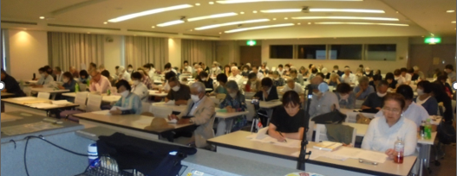

**太宰府地名研究会11月19日（日）13：00～は変更：会場確保にできなかっため翌26日に変更**

**日　時　　11月26日（日）　13：00～16：30　12月はスケジュールが亡くなります。**

**講演者　　古川 清久（「有明海異変」著者）ひぼろぎ逍遥（跡宮）外5ﾌﾞﾛｸﾞ＋ﾕｰﾁｭｰﾌﾞ**

**会　場　　福岡県筑紫野市二日市南1丁目9－3の生涯学習センター**

**テーマ　　「後に『亀甲萬醤油』を造る人々の先祖は有明海沿岸から進出したのではないか」**

**来年1月は佃収講演のため神社トレッキングは2月に延期します。「事代主のブログ」の杉山氏のガイドにより佐賀県神埼市の櫛田神社周辺への月遅れ3社詣りトレッキングを行います。2月4日or（18日）参加費　500円**

　会の活動エリアの拡大に伴い遠来の講演者をお呼びすることが増えてきます。特に交通費が必要になります。このため、参加費として頂戴している資料代、講師謝金を多少値上げさせて頂きます。

物価上昇もありますが、当面、トレッキングは従来同様500円とします。当会は元々、会員会費制を取っておりません。入会費、年会費などは今後もこれまで同様必要ありません。

中学校の生徒会のような表面だけの会計監査などやる暇があったら調査研究に集中しましょう。

本来の活動を忘れ編集会議、会計報告などで宴会ばかりの会は武漢肺炎以来解散を続けています。

**1/21(sun) 丁己歴史塾＋太宰府地名研究会主催 佃 収 北九州市講演 へのお誘い**

**日時　　2024年1月21日（日）12：00～16：00　※13：00ではありませんのでご注意を！**

**80人規模で佃 収 講演を北九州市（八幡西区）コムシティで行います**

**会場　　福岡県北九州市八幡西区黒崎3丁目15－3（JR黒崎駅西隣）コムシティ 3F大会議室**

**講演者　『古代文化を考える』（同人誌）主宰 佃 収　（著書多数）　参加費1000円**

**テーマ　「卑弥呼の倭国及び神武東征」昨年、一昨年にテキスト購入された方は持参して下さい。**

**テキストとして「日本通史」（概要編）新「日本の古代史」（佃説）1200円当日：40部限定販売**

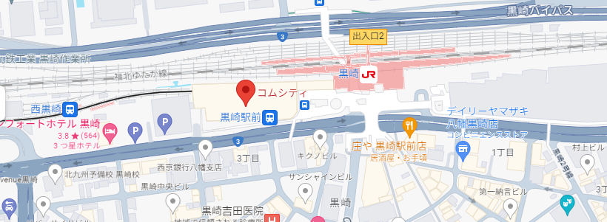

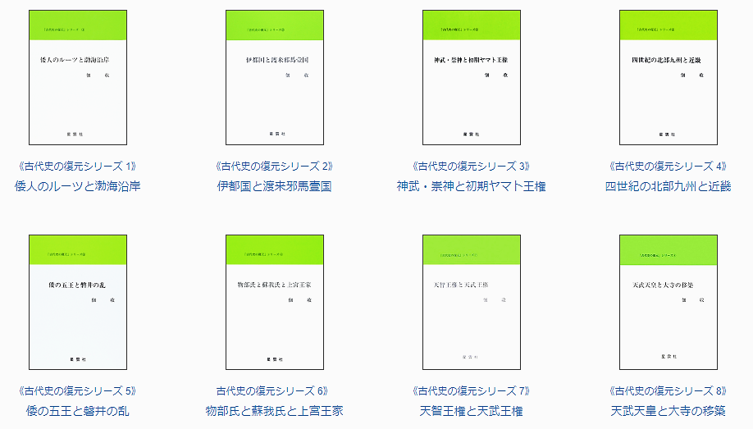

古代史研究でも九州王朝説と言えば大半の方が故）古田武彦氏を頭に浮かべられると思います。

そのような中、佃 収先生は九州王朝説の立場からアプローチする古代史研究者の中では最も多くの研究範囲と著書をお持ちです。にもかかわらず、九州王朝説に関心を持つ最も熱心な古代史ファンに於いても佃 収氏とその業績をご存じの方はほとんどおられないと思います。

この佃収氏を埼玉県からお呼びして年に三回程度の講演会を行います。既に、一昨年から二回行っており、今回は三回目になりますので多く方の参加を求めます。（文責：古川）

**丁己歴史塾事務局 牧野 090-5477-5110 太宰府地名研究会事務局 中島 090—5289—2994 or 古川 090-6298－3294**